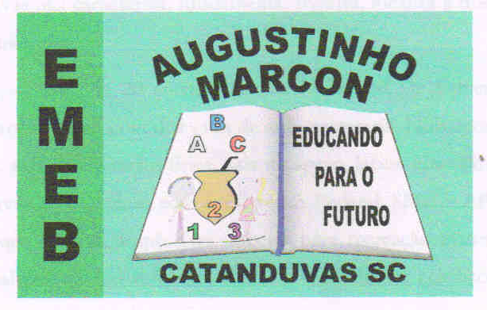
ESCOLA MUNICIPAL DE EDUCAÇÃO BÁSICA AUGUSTINHO MARCON
CATANDUVAS(SC), ABRIL DE 2020.
DIRETORA: TATIANA M. B. MENEGAT.
ASSESSORA TÉCNICA-PEDAGÓGICA: MARISTELA B. BARAÚNA.
ASSESSORA TÉCNICA-ADMINISTRATIVA: MARGARETE P. DUTRA.
PROFESSORA: JANETE TACIANA DE MARQUIAS.
5º ANOS 2

ATIVIDADE 1 E 2
ATIVIDADES DE CIÊNCIAS
OLÁ! ÉRIKC.
- FAZER A DATA;
- ESCREVA O SEU NOME COMPLETO.
FAÇA TUDO COM CALMA E BEM CAPRICHADO.
DATA 06/04/2020
- LEIA COM ATENÇÃO AS PÁGINAS SOLICITADAS PARA SEU FILHO:

UNIDADE 7 DO LIVRO DE CIÊNCIAS – DIGESTÃO – PGS 90 À 101.
- COPIE NO CADERNO:
SISTEMA DIGESTÓRIO
O SISTEMA DIGESTÓRIO É UM CONJUNTO DE ORGÃOS RESPONSÁVEL PELA DIGESTÃO DOS ALIMENTOS.
DIGESTÃO É A TRANSFORMÇÃO DOS ALIMENTOS DENTRO DO NOSSO CORPO;
COPIE O DESENHO ABAIXO:

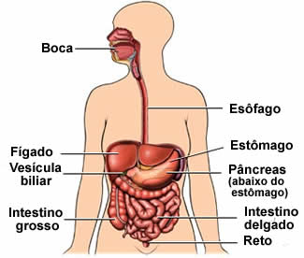
COPIE AS ETAPAS DA DIGESTÃO: O DESENHO NÃO É NECESSÁRIO:
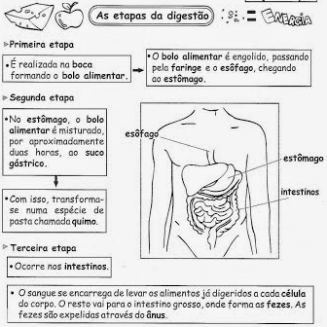

Assista aos vídeos disponíveis com explicações:
https://youtu.be/yN4yVStww-o

https://www.youtube.com/watch?v=28VG9gWTSJE

